TWB-QR11工业4.0智慧工厂上下料实训装置
一、概述、
机加工是工业行业中很常用的技术，随着工业自动化领域的发展，如今自动化程度已经是决定一个企业或工厂先进生产水平和效率的重要标准，为此工厂都会定制机床机械手上下料来实现机床制造过程的完全自动化。
本方案的工业4.0智能制造生产线主要应用于学生应用实践类教学。它将各分散的学习要素集中起来，组成一个能够让学生参与设计、构建和调试，让更多老师参与研发、设计和学习，让设备不断更新、技术不断前进的系统。
该系统为学生提供了一种崭新的综合实验平台，使他们能够综合运用所学知识设计、构建各种较大规模的自动化生产系统模型。这种全新的实验模式十分经济地扩展了实验设备，对培养和提高大学生的创新精神和创新能力具有非常重要的价值。
本套生产线主要以模块化的方式提高了其灵活性，更贴近现实生产实际过程，让学生在学校就能够了解实际生产实践的细节，填补了产学同步的空白。
采用模块化的设计，学生可以发挥自己的创新思维，对原有的生产流程进行创新改造。在掌握基础知识的前提下，进一步提高学生的积极性、动手能力和创新思维。
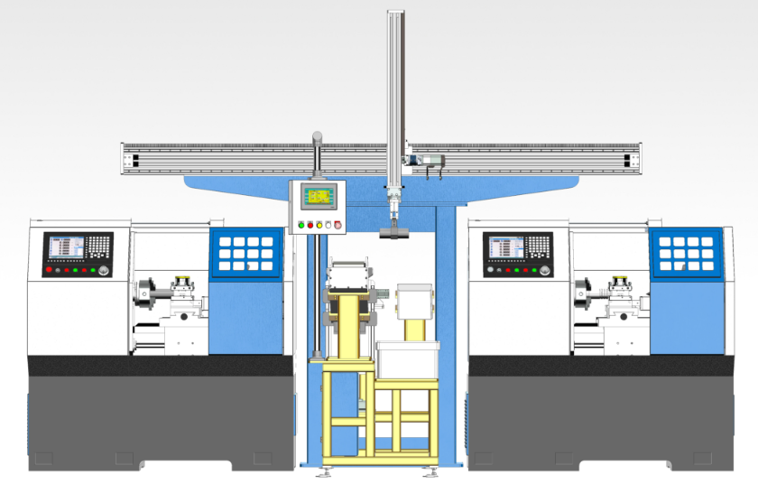
- 技术性能
    - 输入电源：三相四线（或三相五线） ～380V±10% 50Hz
    - 工作环境：温度-10℃～+40℃ 相对湿度≤85%（25℃）
    - 装置容量：＜12.0kVA
    - 外形尺寸：3000mm×540mm×2400mm（机械手）
1450mm×650mm×1800mm（自动料台）
1520mm×860mm×1450mm（数控车床1）
1520mm×860mm×1450mm（数控车床2）
550mm×600mm×1050mm（电脑桌）
    - 安全保护：具有电流型漏电保护，安全符合国家标准。
二、设备组成
机床上下料是一种用于数控机床机加工实现自动化上下料的机器人加工系统，它能够在机加工中实现自动上下料、加工等工作，帮助机加工行业提高生产效率、生产质量，降低成本，进而提高企业在行业中的竞争力。
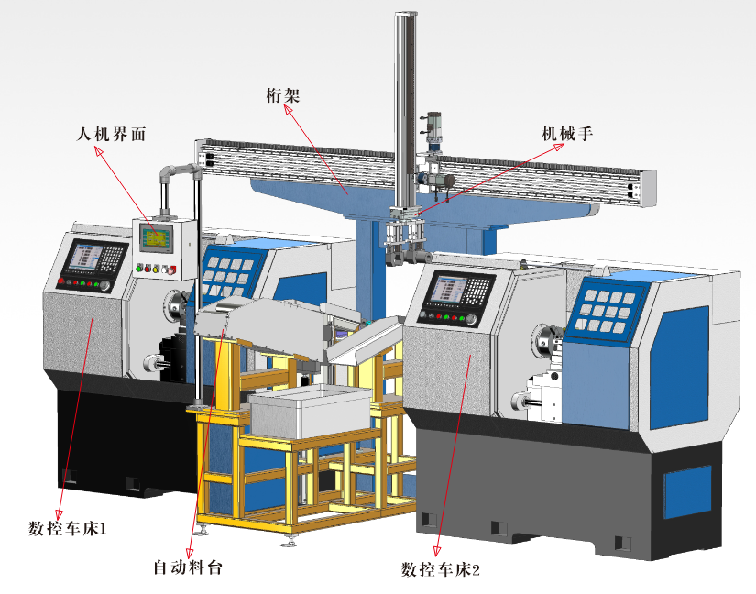
本装置上下料主要是由自动送料机构、机械手、可编程控制系统及两台数控车床等四大部分组成，其中自动送料机构提供机加工物料到指定位置；机械手用于实现机加工物料的抓取及上下料操作；可编程控制系统用于控制机械手的运动、定位及物料抓取放置等操作；数控车床用来加工从机械手运输而来的零件进行加工及加工完毕发出信号并自动松开工件等工作。
根据不同工件，设计对应抓手，需要换向加工的工件，抓手配置旋转气缸进行换向。Z轴末端配置气动快换抓手，满足不同工件之间便捷更换。配置Z轴，首先满足尺寸和重量的工件进行1取1放；其次也可以安装两种抓手，满足两种工件同时自动化上下料。
- 自动料台
它由型材支架、送料料槽、成品料槽、提升送料机构、直线导轨、送料滚道、回料滚道、定位V形槽、定位气缸、电气箱、PLC控制器、触摸屏、物料检测光纤开关、启动、急停按钮等组成。
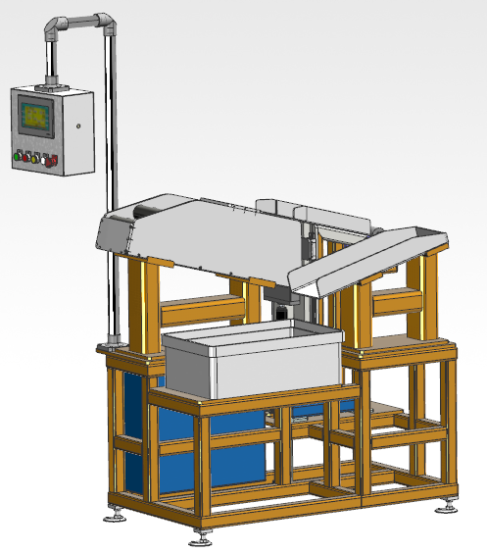
料台主要作为机械手取放料周转台，常规通过人工一次性将毛坯工件摆放至料台料槽里，由PLC控制提升气缸把钢件物料通过料台滚道输送到V形槽定位机构中，通过定位气缸实现精定位，方便机械手进行有序抓取上料，同时将加工完成后的工件同样放置在料台上，通过料台滚道自动进入成品料槽中，料台缺料或满料后PLC发出警报，人工再次进行加料或换料。此道工序，在自动化车间也可以通过AGV小车或其他机械手替换人工进行自动化换料，根据不同工件和储料要求，需要制作不同的自动料台。
人机界面可对料台实现启动、暂停、物料计数、单步送料及缺料和满料报警等功能的设定与操作。
2、机械手
它由龙门桁架、双机械手、横向滑台、纵向滑台、齿轮齿条、伺服电机、减速器、旋转气缸、超程保护开关、零点开关、支座等组成。
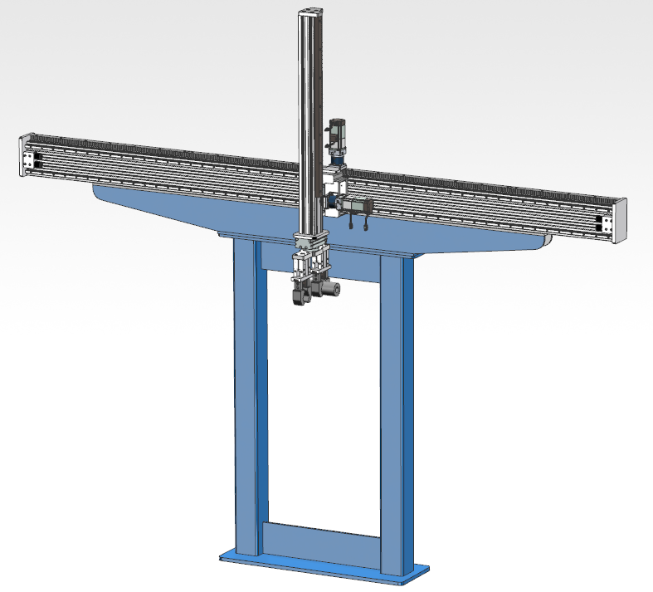
初始状态下机械手抓取到物料1、上升旋转180度下降再次抓取到物料2、上升把物料送到数控车床1和数控车床2进行加工。机械手继续回到料台取1件物料，运行到数控机床1位置，机床1加工完毕停车发出信号，机械手下降抓取成品物料后，上升旋转180度，横向滑台左移一定距离后机械手再次下降送料至卡盘夹紧位置，PLC发出到位指令，卡盘夹紧工件。机械手上升回料台放料并抓取物料2，并且送到机床2位置，操作方法与机床1类同。
3、数控车床
CK6432型卧式数控车床采用机电一体化设计，外形美观，结构合理，用途广泛，操作方便。该机床可实现自动控制，能够完成车削多种零件的内外圆，端面、切槽、任意锥面、球面及公、英制圆柱、圆锥螺纹等工序。并配有完备的S．T．M功能，可发出和接收多种信号，控制自动加工过程。该机床床身导轨采用超音频淬头工艺，耐磨性强，精度保持性好；主轴系统结构强，回转精度高，抗振性好，具有较高的切削性能；纵、横向采用滚珠丝杆传动；动态响应优良，整机噪音低。该机床对于大、中、小批量、多品种、多规格零件的轮番加工有较强的适应能力，尤其是加工圆锥面、圆球面等特形零件更能显示出它效率高、质量稳定可靠的优越性。
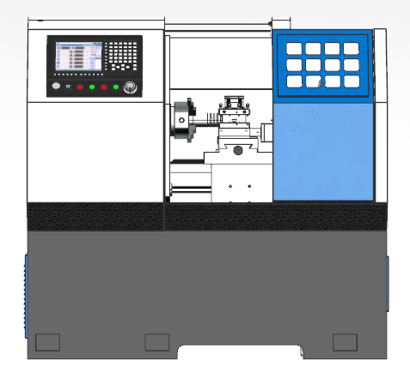
1、本机床底座宽大厚实，重量足、重心低、支承优，为高速高精加工提供了有力保障；并对吊装铲运进行了合理安排。
2、床身及主要部件均采用高规格的云南铸铁，通过全树脂砂浇铸型工艺、长时效处理，提高了机床结构的精度和稳定性，适应高速度、高精度加工。
3、机床关键结构件均由五面体加工中心、龙门导轨磨、专用镗铣卧加等大型进口高精度数控设备加工，工艺优、精度高。
4、机床的功能部件，包括主轴、滚珠丝杠、导轨、润滑装置、刀架、联轴器、丝杠轴承等均为进口/国内名优产品，可靠耐用。
5、二轴进给系统导轨采用超音频淬头工艺，耐磨性强，精度保持性好；主轴系统结构强，回转精度高，抗振性好，具有较高的切削性能；纵、横向采用滚珠丝杆传动；动态响应优良，整机噪音低。
6、二轴滚珠丝杠均采用预拉伸安装，提高了丝杠的刚度，减少由于高速运转热变形引起的误差。可完成精准的移动及定位，摩擦小、速度快、寿命长。
7、滚珠丝杠轴承为进口专用丝杠轴承，提高了进给轴的轴向刚性、精度和抗冲击力。
8、滚珠丝杠与交流伺服电机轴采用弹性联轴器进行无间隙直联传动，保证机械运动的准确定位。
9、配置自动集中润滑系统，对导轨和滚珠丝杠进行定时定量润滑。提高了机床加工精度和使用寿命。
10、机床配置半防护罩，采用整体的钣金防护底盘，加以得当的水油电气处理，整体新颖美观、可靠实用，
11、采用独立冷却水箱，铁屑及冷却液回收方便，无飞溅渗漏现象，为工厂管理和工作区域的卫生提供了有力的保障。可随时快速排屑，节省时间人力。
12、数控系统及驱动单元均为知名品牌；系统历经多年应用，安全可靠；机床电气设计精当、工艺规范、电器均为国内产品，故障低、经久耐用。
13、机床装配工艺精细，运动部分经激光干涉仪和球杆仪补正精度，大大提高了机床运行精度，机械精度远优于国标。
14、数控车床的主要规格与参数：
●床身上最大工件回转直径：350mm
●最大工件长度（顶尖距）：500mm
●最大工件加工直径床身：320mm
●拖板行程：165mm
●最大工件加工长度：450mm
●主轴卡盘形式：Φ160 mm气动卡盘
●主轴通孔直径 ：Φ60mm
●主轴转速(变频无级)：50～2500/rpm
●主轴功率 ：4KW
●快速移动速度 X/Z轴 ：6000/8000mm/min
●拖板最大行程 X/Z轴 ：230/480mm
●电动刀架形式及装刀数:立式 4工位
●刀杆截面尺寸：20×20mm
●定位精度 X/Z轴 ：0.02/0.03mm
●重复定位精度 X/Z轴 ：0.01/0.016mm
●工件加工精度 IT6～ IT7
●工件表面粗糙度 Ra1.6
●顶尖套简内孔锥度 ≥莫氏4号
●顶尖套筒最大移动量 ：100 mm
●横向最大移动量： ±10mm
●机床防护门形式：自动开关门
●控制系统：GSK980TDI
三、设备主要配置
序号 | 名称 |  | 规格 | 数量 | 单位
 | 自动料台 |  | ◎铁质50*50方管焊接，双层亚光密纹喷塑结构；  ◎电器柜尺寸：530×465×200mm,钣金1.2mm, 双层亚光密纹喷塑结构;  ◎成品料槽尺寸：600×360×200mm，壁厚3.0mm; 成品料槽平台板：640×360×12mm，双层亚光密纹喷塑结构  ◎物料料槽尺寸：800×210×265mm，壁厚3.0mm，;料槽平台板：640×370×12mm，双层亚光密纹喷塑结构  ◎定位V形块2只；  ◎定位气缸及支座1套；  ◎光纤传感器2套 | 1 | 台
 | 提升物料机构 |  | ◎支座平台尺寸：550×280×110mm；  ◎移动滑台尺寸：335×180×45 mm；  ◎直线导轨和滑块（长度500mm、宽度20mm、2条四个滑块）；  ◎提升气缸（SC50-200）一只；  ◎传感器2只；  ◎固定支架2只 | 1 | 台
 | 数控车床 |  | ◎工业级数控系统：GSK980TDI；  ◎采用自动门、自动装夹、四工位自动刀架  ◎变频器功率：5.5KW  ◎X/Z轴交流伺服电机（功率kW：X1.0/Z1.5; 扭矩Nm：X4 /Z6）  ◎并有工件冷却加工系统，现实机加工件无人化DNC 自动加工 | 2 | 台
 | 机械手 |  | ◎X轴工作速度72m/min，Z轴工作速度30m/min，整线重复定位精度±0.1mm；根据工件加工节拍，对速度进行定义。标准化结构设计、设计机构经历多次优化，用高精度直线导轨和斜齿条，采用标准工艺装配，品质稳定；全钢机身、主要部件去应力处理。  ◎伺服电机驱动器采用东元JSDEP-15A，具备转矩、速度、位置、点对点定位及混合模式切换功能，220V级，伺服电机采用东元400W (JSMA-SC04ABK00，配有2500ppr编码器；  ◎移动鞍座尺寸：192×150×92 mm 1台  ◎旋转机构采用HRQ50A带缓冲模块1只  ◎MHZ2-40D机械手2只  ◎Z轴直线导轨和滑块（长度820mm、宽度15mm、2条滑块四个）；  ◎X轴直线导轨和滑块（长度3000mm、宽度15mm、2条滑块四个）；  ◎超程保护光电开关4只，零点光电开关2只  ◎防撞缓冲块4只 | 1 | 套
 | 电气控制柜 | 电源控制模块 | 由三相电源总开关（带漏电和短路保护）、三相熔断器、交流接触器、热保护继电器、开关电源、钥匙开关、急停按钮、停止启动按钮（红、绿）、系统控制旋钮开关及指示灯等组成，可提供系统电源（交流380V，交流220V,直流24V），可扩展电源（交流220V一组，直流24V三组） | 1 | 套
 | 电气控制柜 | 可编程控制器 | 西门子S7- 1214C/DC/DC/DC | 1 | 套
 | 电气控制柜 | 触摸屏模块 | 昆仑通态7英寸，TFT真彩，65k色 | 1 | 套
 | 电气控制柜 | 软件功能 | 具有加工报警模块、伺服状态显示模块，工件记件模块、自动上下料调试模块、机械手移动编程模块、单机连动和双机连动切换功能。 | 1 | 套
 | 电气控制柜 | 传感器部分 | 主要由接近开关（LE4-1K、GKB-M0524NA、TL-Q5MC1-Z）、红外线光电开关（SA005-1K）、气缸磁性开关等组成 | 1 | 套
 | 电气控制柜 | 气动模块 | 主要由电磁阀（4V210-08DC24V 2个）、油水分离器、汇流排、消音器、8mmPU气管、快速接头、堵头、气泵无油静音750W等组成 | 1 | 套
 | 工具 | 电工工具套件 | 含数字式万用表、剥线钳、尖嘴钳、斜口钳、螺丝刀、镊子、剪刀、电烙铁、烙铁架、焊锡丝等 | 1 | 套
 | 工具 | 一字螺丝刀 | 10〞通芯一字螺丝刀 | 1 | 把
 | 工具 | 橡皮锤、榔头 | 圆头铁锤（1.5磅）、钳工锤（500g）、橡皮锤各1把 | 1 | 套
 | 工具 | 扳手组件 | 9件套内六角扳手；150mm、250mm活动扳手各1把；开口14-17和开口7呆扳手1套；开口17-19棘轮梅花扳手1把；M14、M18、M22圆螺母扳手1套 | 1 | 套
 | 工具 | 锉刀 | 什锦锉、中扁锉 | 1 | 套
 | 量具 | 游标卡尺 | 测量范围：0～300mm，分度值：0.02mm | 1 | 把
 | 量具 | 深度游标卡尺 | 测量范围：0～200mm，分度值：0.02mm | 1 | 把
 | 量具 | 杠杆式百分表 | 0～0.8mm，分度值：0.01mm；含转接头、磁性表座 | 1 | 个
 | 量具 | 百分表 | 0～10mm；含转接头、磁性表座 | 1 | 个
 | 量具 | 千分尺 | 0～25mm | 1 | 把
 | 量具 | 钢直尺 | 500mm | 1 | 把
 | 量具 | 塞尺 | 测量范围：0.02～1.00mm | 1 | 把
 | 配件 |  | 编程电缆、产品配套光盘（使用手册、程序等） | 1 | 套
 | 型材电脑桌 |  | 用于放置计算机，下方装有四个带刹车的万向轮，尺寸：550mm×600mm×1050mm | 1 | 台
 | 计算机 |  | 主流品牌（需方自备） | 1 | 台

